[Nombre del proyecto]

Plan de Proyecto

Versión [1.0]

[Este documento es la plantilla base para elaborar el documento Plan de Proyecto. Los textos que aparecen entre paréntesis rectos son explicaciones de que debe contener cada sección. Dichos textos se deben seleccionar y sustituir por el contenido que corresponda. Para actualizar la tabla de Contenido, haga clic con el botón derecho del ratón sobre cualquier línea del contenido de la misma y seleccione Actualizar campos, en el cuadro que aparece seleccione Actualizar toda la tabla y haga clic en el botón Aceptar]

Historia de revisiones
Fecha | Versión | Descripción | Autor
[dd/mm/aaaa] | [x.x] | [detalles] | [nombre]

Contenido
1. Introducción 3
1.1. Alcance del Proyecto 3
1.2. Entregables del Proyecto 3
1.3. Estrategia de evolución del Plan 3
2. Organización del Proyecto 3
2.1. Modelo de Proceso 3
2.2. Estructura Organizacional 3
2.3. Interfaces e Interacciones 5
2.4. Responsables 5
3. Proceso de Gestión 5
3.1. Objetivos y Prioridades de Gestión 5
3.2. Condiciones asumidas, dependencias y restricciones 5
3.3. Gestión de Riesgos 5
3.4. Mecanismos de control y ajuste 5
3.4.1. Mecanismos para la Gestión de calidad 5
3.4.2. Mecanismos para la Gestión de configuración 6
3.4.3. Mecanismos para Verificación 6
3.4.4. Mecanismos para la Gestión de proyecto 6
3.5. Recursos 6
4. Proceso técnico 6
4.1. Procedimientos técnicos, herramientas y tecnologías 6
4.2. Documentación de software 6
4.3. Funciones de soporte 6
5. Líneas de trabajo, distribución de recursos humanos y cronograma 6
5.1. Líneas de trabajo 7
5.2. Dependencias 7
5.3. Distribución de Recursos Humanos 7
5.4. Cronograma 7

- Introducción
Esta sección contiene una visión general del proyecto y el producto a desarrollar, una lista de los entregables del proyecto y la estrategia de evolución del Plan.
  - Alcance del Proyecto
[Contiene un resumen de los objetivos del proyecto, el producto que será entregado, y metas más significativas del proyecto.]
  - Entregables del Proyecto
[Lista de todos los entregables para el Cliente, las fechas de entrega, lugar de entrega y condiciones de satisfacción.]

Identificación Entregable | Descripción Entregable | Fecha de entrega | Lugar de entrega | Condiciones satisfacción

  - Estrategia de evolución del Plan
[Especificación de la estrategia para realizar cambios agendados y no agendados al Plan de Proyecto.
Debe contener:
- Quien es responsable de monitorear el Plan de Proyecto.
- Con cuanta frecuencia se realizarán modificaciones al Plan.
- Como serán evaluados y aprobados los cambios al Plan.
- Como serán realizados y comunicados los cambios al Plan.

Este Plan deberá ser revisado al inicio de cada fase, modificado de acuerdo a lo necesario, aprobado y distribuido al equipo de proyecto.]

- Organización del Proyecto
Esta sección contiene la especificación del modelo de proceso del Proyecto, descripción de la estructura organizacional del proyecto, identificación de interfaces e interacciones y definición de responsables.
  - Modelo de Proceso
Esta sección contiene la definición de las relaciones entre las actividades más relevantes del proyecto.
[Se debe incluir una planificación tipo Gantt mediante una combinación de gráficos con texto, especificando: dentro de las Fases e Iteraciones los objetivos de las mismas, las actividades críticas, productos más significativos, recursos requeridos, y entregables de acuerdo a las actividades críticas.]
  - Estructura Organizacional
[Descripción de la estructura jerárquica interna del proyecto.]

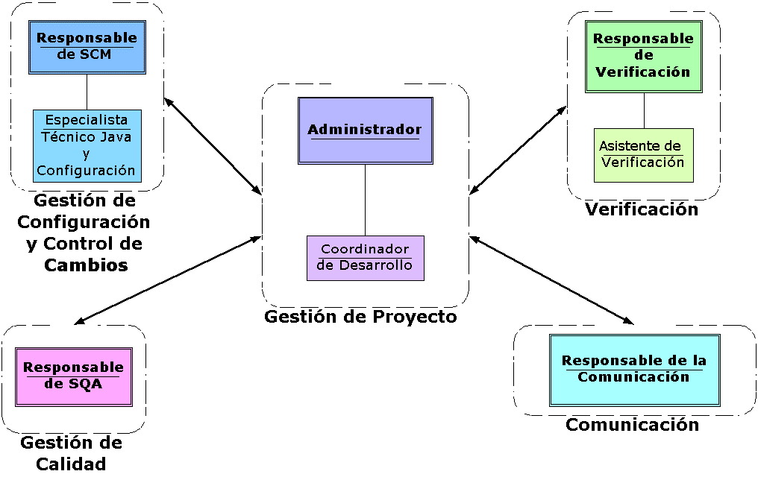

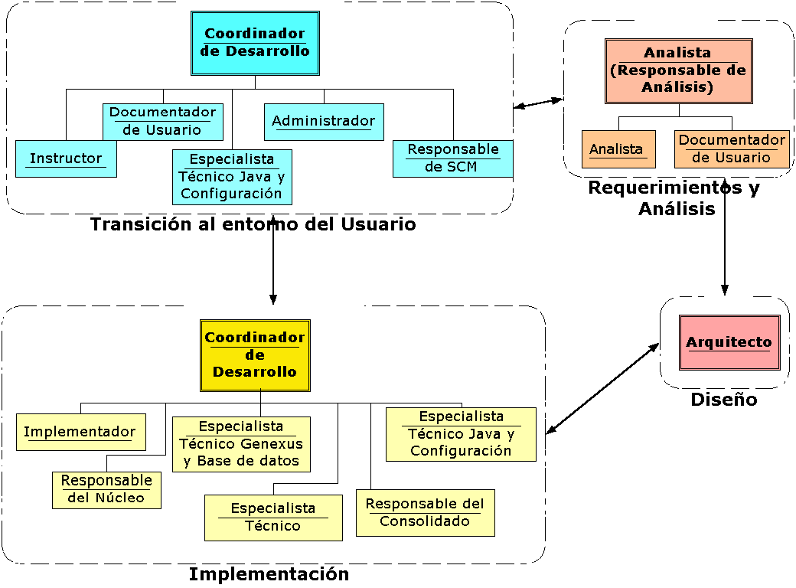

  - Interfaces e Interacciones
En esta sección se describen los procedimientos administrativos y de gestión entre el proyecto y: el Cliente, Gestión de configuración, Gestión de calidad y Verificación.

Actividad | Procedimiento | Responsable | Involucrados
[Nombre actividad] | [Descripción del procedimiento correspondiente] | [Responsable de la realización] | [Líneas de trabajo o persona involucradas]

  - Responsables
Se identifican las actividades más relevantes en el proyecto, los responsables de dichas actividades y los involucrados.

Identificación de actividad | Descripción de actividad | Responsable | Involucrados

- Proceso de Gestión
[En esta sección se deben especificar los objetivos y prioridades de la gestión de proyecto, condiciones asumidas, dependencias y restricciones, técnicas de gestión de riesgos, mecanismos de control y ajuste, recursos humanos.]
  - Objetivos y Prioridades de Gestión
[Contiene metas y prioridades de las actividades de gestión del proyecto, frecuencia con que se realizan las mismas y mecanismos de reporte.]
  - Condiciones asumidas, dependencias y restricciones
[Especificación de las condiciones que se asumen para el proyecto, eventos externos de los que se depende y restricciones del proyecto.]
  - Gestión de Riesgos
[Identificación y manejo de los factores de riesgo asociados al proyecto.
Descripción de mecanismos de monitoreo y planes de contingencia.
Los riesgos pueden ser de tipo: contractual, tecnológicos, asociados al tamaño y complejidad del producto, asociados a los recursos humanos del proyecto o a la aceptación del producto por parte del Cliente. Hacer referencia al documento de riesgos.]
  - Mecanismos de control y ajuste
[Especificación de los procedimientos de reporte, formato de reportes, flujo de información, revisiones, auditorias, para las Líneas de Gestión de Calidad, Gestión de Configuración, Verificación y Gestión de Proyecto.]
    - Mecanismos para la Gestión de calidad
[Se deben especificar en esta sección los mecanismos de monitoreo y control de las actividades de Gestión de calidad. Esto incluye una breve descripción de las actividades más relevantes de la Gestión de Calidad.]
    - Mecanismos para la Gestión de configuración
[Se deben especificar en esta sección los mecanismos de monitoreo y control de las actividades de Gestión de configuración. Esto incluye una breve descripción de las actividades más relevantes de la Gestión de Configuración.]
    - Mecanismos para Verificación
[Se deben especificar en esta sección los mecanismos de monitoreo y control de las actividades de Verificación y Validación. Esto incluye una breve descripción de las actividades más relevantes de la Verificación y Validación.]
    - Mecanismos para la Gestión de proyecto
[Se deben especificar en esta sección los mecanismos de monitoreo y control de las actividades de Gestión de proyecto. Esto incluye una breve descripción de las actividades más relevantes de la Gestión de Proyecto.]
  - Recursos
[Especificación de Recursos humanos incluyendo la cantidad de personal en el proyecto, asignación de roles, responsables de Líneas de trabajo y métodos de entrenamiento y estudio a seguirse.
Esta sección deberá contener también un inventario de los recursos tecnológicos con los que cuenta el equipo de proyecto.]
- Proceso técnico
[Esta sección debe contener la definición de los procedimientos técnicos, herramientas y tecnologías que se utilizarán en el proyecto.
Se debe especificar la metodología que se seguirá para la realización de la documentación del proyecto, así como los Planes de calidad, Configuración y Verificación y Validación.]
  - Procedimientos técnicos, herramientas y tecnologías
[Especificación de sistemas operativos, metodologías de desarrollo, lenguajes de programación, métodos para la especificación de diseño, construcción, Verificación, integración, documentación, entregas al Cliente, modificaciones, mantenimiento y entregables.
Estándares técnicos, políticas y procedimientos a seguir en el desarrollo del producto. En caso que existan documentos que especifiquen alguno de los puntos mencionados hacer referencia a ellos.]
  - Documentación de software
La documentación se realizará de acuerdo a las plantillas de documentos definidas en el Modelo de Proceso para desarrollo de Software con Genexus que se definió.
[Si se define algún documento, estilo, nomenclatura o formato que no está definido en la documentación del Modelo de Proceso definido deberá detallarse en esta sección.]
  - Funciones de soporte
[Referencia a los Planes de: Gestión de configuración, Gestión de Calidad y Verificación y Validación.]
- Líneas de trabajo, distribución de recursos humanos y cronograma
[Esta sección debe contener la especificación de Líneas de trabajo, identificando las dependencias entre ellas.
Además se debe establecer la distribución a lo largo del proyecto de los recursos humanos, la asignación de los mismos a las Líneas de trabajo y establecer un cronograma.]
  - Líneas de trabajo
[Especificación de Líneas de trabajo para las distintas actividades que se deben realizar (por ejemplo, diseño, análisis, implementación, etc.).
Cada Línea de trabajo debe ser identificada de forma única dada una nomenclatura y descripción.]

Identificación de Línea de trabajo | Descripción de Línea de trabajo | Identificación de actividades correspondientes | Descripción de actividades correspondientes
 |  | [id. de la actividad definida en el modelo] | [breve descripción y/o referencia al subtítulo actividades en el modelo de proceso]

  - Dependencias
[Se establecen las dependencias entre actividades de las distintas Líneas de trabajo. Ver sección de Actividades dentro del Modelo de proceso.]
  - Distribución de Recursos Humanos
[Estimación de la asignación de recursos humanos a las distintas Líneas de trabajo a través de la duración del proyecto.
Cantidad y tipo de personal, tiempo en computadora por rol, software de base y hardware requerido para trabajar.]

Fase | Rol | Cantidad de personas asignadas al rol | Estimación horas en fase | Software | Hardware

  - Cronograma
[Cronograma para las distintas actividades del proyecto, tomando en consideración las relaciones de precedencia y fechas críticas.
Este cronograma puede ser especificado en tiempo absoluto de calendario o de acuerdo a incrementos relativos a un hito.]

